**小学“新时代好少年强国有我”**

**主题活动方案**

为引导广大青少年树立远大理想，传承红色基因，弘扬爱国主义精神，为激励全体同学学习榜样，自立自强，争做爱学习、爱劳动、爱祖国、勤俭节约的新时代好少年！我校将开展“新时代好少年·强国有我”主题教育活动。

一、活动主题

新时代好少年 强国有我

二、活动时间

2022年3月－8月

三、活动对象

全体学生

四、举行班级赛

各班根据实际情况，选定时间开展“新时代好少年·强国有我”征文、演讲、朗诵比赛，在学校指定的时间内评选好作品参加学校的比赛。各班需要认真准备，通过层层选拔、年级组评比，最终推举出X名同学参加本次学校的决赛。

（一）.“新时代好少年·强国有我”征文比赛

比赛要求：四、五年级紧扣“强国有我”的主题撰写征文，题目自拟，写出作者的所思所想；征文要主题鲜明、感情真挚，内容积极向上；字数为300-500字。

评选出征文比赛一等奖X名，二等奖X名；演讲比赛一等奖X名，二等奖X名。

（二）.“新时代好少年·强国有我” 演讲、朗诵比赛

比赛要求：四到六年级以“强国有我”为主题开展演讲、朗诵比赛，题目自拟，形式自选，每个选手的朗诵时间不超过 3分钟，每个选手的演讲时间不超过4分钟。

评选出朗诵演讲比赛一等奖X名，二等奖X名；演讲比赛一等奖X名，二等奖X名。

（三）.“新时代好少年·强国有我”阅读红色书籍活动

学校创新方式，将“强国有我”主题教育读书活动与“书香校园师生共读”活动紧密结合，鼓励同学们积极参加各项读书活动，以书籍为伴，以读书为荣，喜爱读书，学会读书，接受传统的洗礼，享受阅读的快乐。

五、奖励办法

在第X周之前，各班级自行组织举行完征文、演讲及朗诵比赛，先由班级选定一等奖、二等奖，的作品推荐参加校赛。

中文｜字体名称

汉仪仿宋简

**01**

**字体说明**

**稻壳儿文字模板使用说明**

（本页为说明页，用户使用模板时可删除本页内容）

**02**

**删除页面**

使用本套模板中，若要删除多余空白页时，具体操作如下：

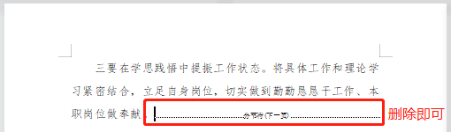

**方法二：**

**3、再次按「Delete」键即可删除空白页。**

**2、在空白页光标处，按「Shift+Backspace」键。**

**1、删除多余页面的文本内容，成为空白页。**

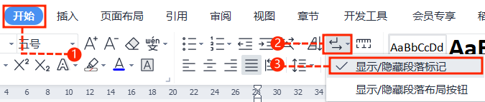

**2、点击「开始」选项卡下的「显示/隐藏编辑标记」按钮。**

1. **在分页符的后面点击光标，然后按「Delete」删除键**

**即可。**

**1、删除多余页面的文本内容，成为空白页。**

**方法一：**

【说明】

模板中使用的字体仅限于个人学习、研究或欣赏目的使用，如需商用请您自行向版权方购买、获取商用版权。